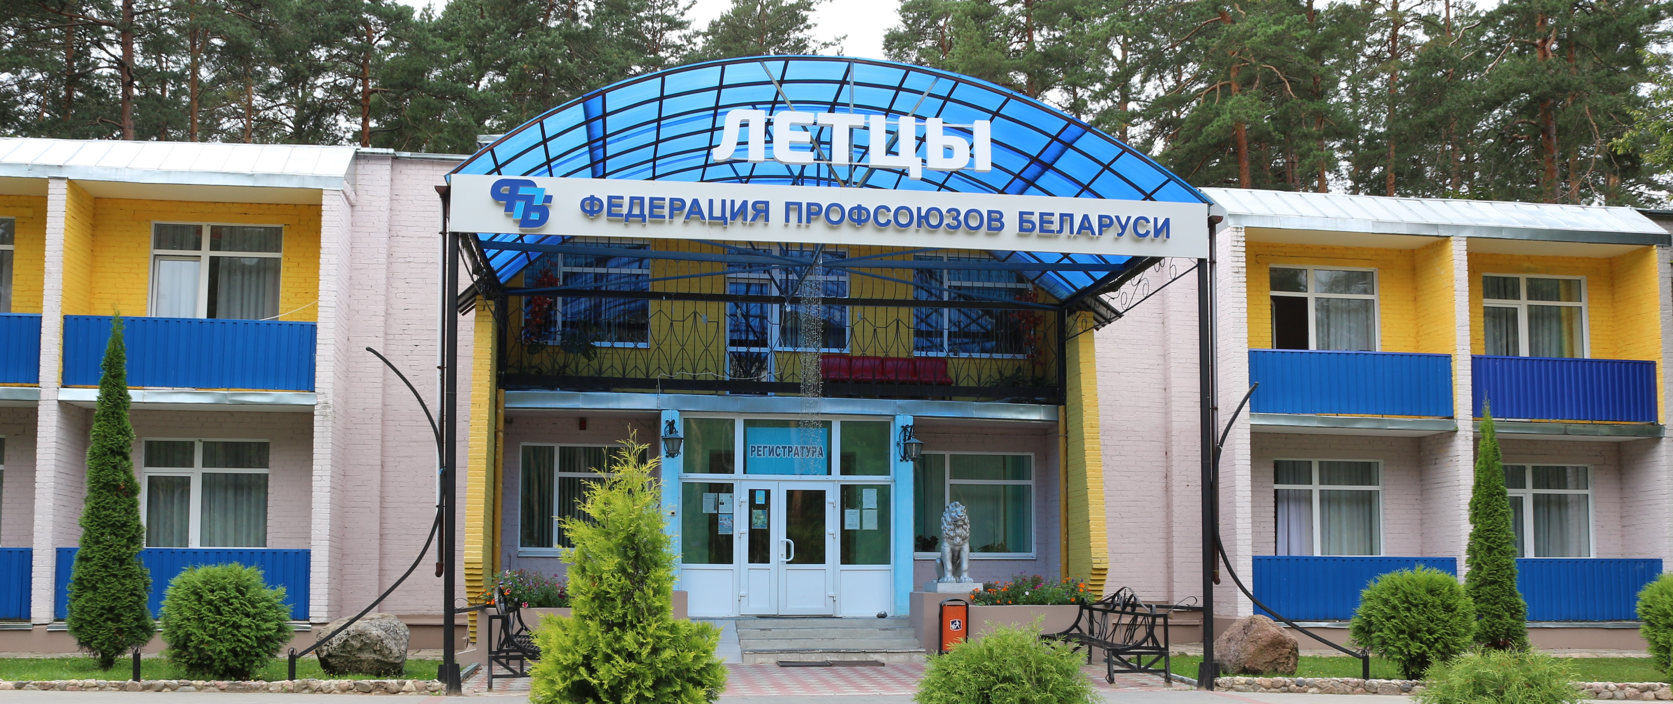
Санаторий «Лётцы» (под Витебском) приглашает на санаторно-курортное лечение и оздоровление!

Дочернее унитарное предприятие «Санаторий «Лётцы» информирует Вас о возможности оказания санаторно-курортных услуг и оздоровления на базе нашего предприятия по предварительным заявкам.
В стоимость путевки включено: трехразовое питание (дополнительно полдник), проживание в выбранной категории номера и базовый комплекс медицинских процедур по назначению врача в зависимости от профиля лечения.
Профили лечения санатория: заболевания сердечнососудистой системы, органов пищеварения и дыхания.
Базовый комплекс медицинских процедур, входящий в стоимость путевки назначается после консультации лечащего врача на основании выписки из медицинских документов (справки о состоянии здоровья) и включает в себя 8-9 видов процедур.
К Вашим услугам более 200 видов медицинских процедур: УЗИ, иглоукалывание, косметология, озонотерапия, различные виды лекарственных ванн, грязевые аппликации и многое-многое другое!
Вашему вниманию новые лечебные программы: «Оздоровление легких», «Здоровый позвоночник», «Легкость в ногах», «Профилактика ОРВИ», «Здоровье круглый год».
Время заезда в санаторий - с 12-00 с предоставлением первой услуги «обед», время отъезда – до 10-00 с предоставлением последней услуги «завтрак».
Официальный сайт санатория www.letzy.by
Получить дополнительную информацию и забронировать путевки Вы можете по телефонам:
в будние дни с 8:00 до 17:00 по телефонам
+375 212 297 239 (многоканальный)
+375 212 69 00 00
ежедневно с 8:00 до 20:00
+375 44 599 40 11 (viber, whats app)

ВАШЕ ЗДОРОВЬЕ - НАША ЗАБОТА!

Перечень медицинских процедур, входящих в стоимость путевки:

Кардиологический профиль – сердечнососудистые заболевания.
- Минеральные ванны и сухие углекислые ванны (по показаниям);
- Лечебные души: циркулярный;
- Аппаратная физиотерапия – 2 вида;
- Теплолечение – озокерит — 1 аппликация на одну зону;
- Один из видов массажа: подводный гидромассаж или механический массаж;
- Лечебная физкультура;
- Фиточай сосудистый или кислородный коктейль – 1 вид;
- Психотерапия.
Гастроэнтерологический профиль – желудочно-кишечные заболевания.
- Минеральные ванны;
- Аппаратная физиотерапия – 2 вида;
- Лечебные души: циркулярный или восходящий – 1 вид;
- Теплолечение – озокерит — 1 аппликация на одну зону;
- Лечебная физкультура;
- Посещение бювета с минеральной водой;
- Фиточай желудочный – 1 вид;
- Микроклизмы – 1 вид;
- Психотерапия.
Пульмонологический профиль – заболевание легких и верхних дыхательных путей.
- Лечебная физкультура;
- Посещение бювета с минеральной водой;
- Ингаляции – 1 вид;
- Спелеотерапия искусственная, групповая – распыление соли в камере.
- Теплолечение — озокерит – 1 аппликация на одну зону;
- Кедровая бочка;
- Фиточай грудной сбор или кислородный коктейль – 1 вид;
- Минеральные ванны или сухая углекислая ванна (по показаниям);
- Психотерапия.

Прейскурант цен на санаторно-курортные путевки на 1 койко-сутки санатория «Лётцы»

с 21.08.2020- 30.09.2020
Категория номера | Отпуская цена, бел руб | цена для членов ФПБ со скидкой 25%, бел руб | Цена на доп. место для детей 3-14 лет, бел руб
Двухместные однокомнатные номера 5 корпус | 52,50 | 39,38 | 36,75
Двухместные однокомнатные номера 4 корпус | 59,50 | 44,63 | 41,65
Одноместные двухкомнатные номера 2 корпус | 65,60 | 49,20 | 45,85
Одноместные однокомнатные номера 1,2,5 корпус | 62,50 | 46,88 | 43,75
Одноместные однокомнатные номера корпус, 3,4 | 74,50 | 55,88 | 52,15
Одноместные двухкомнатные номера "Люкс"  улучшенные условия 2 корпус (4 этаж) | 96,50 | 72,38 | 67,55

с 01.10.2020-24.12.2020
Категория номера | Отпуская цена, бел руб | цена для членов ФПБ со скидкой 25%, бел руб | Цена на доп. место для детей 3-14 лет, бел руб
Двухместные однокомнатные номера 5 корпус | 51,00 | 38,25 | 35,70
Двухместные однокомнатные номера 4 корпус | 58,00 | 43,50 | 40,60
Одноместные двухкомнатные номера 2 корпус | 61,00 | 45,75 | 42,70
Одноместные однокомнатные номера 1,2,5 корпус | 59,00 | 44,25 | 41,30
Одноместные однокомнатные номера корпус 2,3,4 | 67,50 | 50,63 | 47,25
Одноместные двухкомнатные номера "Люкс"  улучшенные условия 2 корпус (4 этаж) | 92,00 | 69,00 | 64,40

C 25.12.2020-07.01.2021
Категория номера | Отпуская цена, бел руб | цена для членов ФПБ со скидкой 25%, бел руб | Цена на доп. место для детей 3-14 лет, бел руб
Двухместные однокомнатные номера 5 корпус | 52,00 | 39,00 | 36,40
Двухместные однокомнатные номера 4 корпус | 59,00 | 44,25 | 41,30
Одноместные двухкомнатные номера 2 корпус | 66,00 | 49,50 | 46,20
Одноместные однокомнатные номера 1,2,5 корпус | 63,00 | 47,25 | 44,10
Одноместные однокомнатные номера корпус 2,3,4 | 75,00 | 56,25 | 52,50
Одноместные двухкомнатные номера "Люкс"  улучшенные условия 2 корпус (4 этаж) | 97,00 | 72,75 | 67,90
С 08.01.2021 -30.04.2021
Категория номера | Отпуская цена, бел руб | цена для членов ФПБ со скидкой 25%, бел руб | Цена на доп. место для детей 3-14 лет, бел руб
Двухместные однокомнатные номера 5 корпус | 52,00 | 39,00 | 36,40
Двухместные однокомнатные номера 4 корпус | 59,00 | 44,25 | 41,30
Одноместные двухкомнатные номера 2 корпус | 66,00 | 49,50 | 46,20
Одноместные однокомнатные номера 1,2,5 корпус | 63,00 | 47,25 | 44,10
Одноместные однокомнатные номера корпус 2,3,4 | 75,00 | 56,25 | 52,50
Одноместные двухкомнатные номера "Люкс"  улучшенные условия 2 корпус (4 этаж) | 97,00 | 72,75 | 67,90
Дополнительно оплачивается курортный сбор в размере 4% от стоимости путевки

